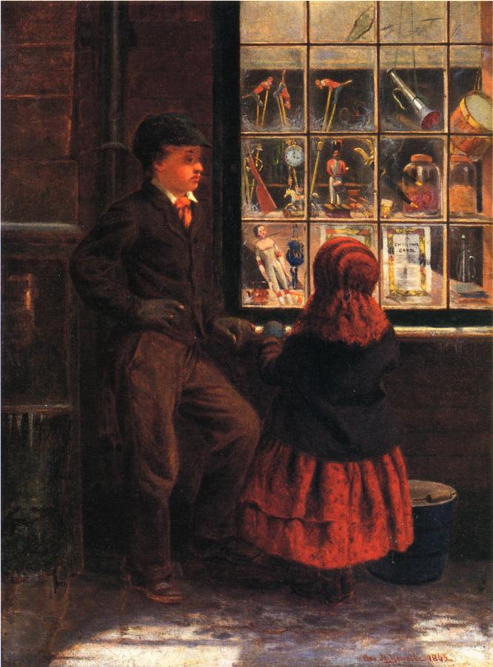

Παραμονή Χριστουγέννων

George H. Yewell - 1863

ΕίμαιοGeorgeYewellκαι ζω στην Αμερική από τότε που γεννήθηκα. Έζησα τα παιδικά μου χρόνια με τη μητέρα μου και την αδερφή μου. Χάσαμε τον πατέρα μου λίγο μετά τη γέννηση της αδερφής μου. Από τότε έγινα εγώ ο «άντρας» του σπιτιού. Ήμουν μόλις οκτώ ετών κι ένιωθα υπεύθυνος για την προστασία των δύο γυναικών. Η μητέρα μου ποτέ δεν μου ανέθεσε αυτό το καθήκον. Μέσα μου όμως ήξερα πως το όφειλα στον πατέρα μου που τόσο αγάπησα.

Ζούσαμε καλά. Ο πατέρας είχε αφήσει αρκετά χρήματα κι έτσι ικανοποιούσαμε τις βασικές μας ανάγκες. Η μητέρα δεν ξόδευε αλόγιστα την περιουσία μας και πάντα μου έλεγε πως πρέπει να είμαστε συνετοί. Είχα υιοθετήσει κι εγώ αυτή τη νοοτροπία. Κάποιες φορές όμως αισθανόμουν την ανάγκη να προσφέρω στη μικρή μου αδερφή απολαύσεις που στα μάτια της μητέρας φαίνονταν σπατάλη.

Δεν θα ξεχάσω ποτέ την παραμονή των Χριστουγέννων του 1863. Εγώ ήμουν δεκατριών και η αδερφή μόλις πέντε. Κοίταζε εκστατικά τη βιτρίνα ενός ακριβού καταστήματος κι ας ήξερε πως τίποτα από αυτά δεν θα γινόταν δικό της. Αισθάνθηκα απαίσια. Μια μαχαιριά ένωσα να σκίζει την καρδιά μου. Δεν ξέχασα ποτέ αυτή την εικόνα. Όταν μάλιστα άρχισα να ζωγραφίζω αποτύπωσα αυτή τη στιγμή σε έναν πίνακα. Κι από τότε κάθε χρόνο αγόραζα στην αδερφή μου τα πιο όμορφα δώρα. Όμως εκείνη έλεγε πως δεν χρειάζεται δώρα για τα Χριστούγεννα, χρειάζεται μόνο αγάπη, ζεστασιά και τρυφερότητα που μόνο στο Θεό και στους αγνούς ανθρώπους μπορεί κανείς να βρει. Αυτή ήταν για κείνη η ευλογία των Χριστουγέννων.

Αλεξάνδρα Σαλαγιάννη

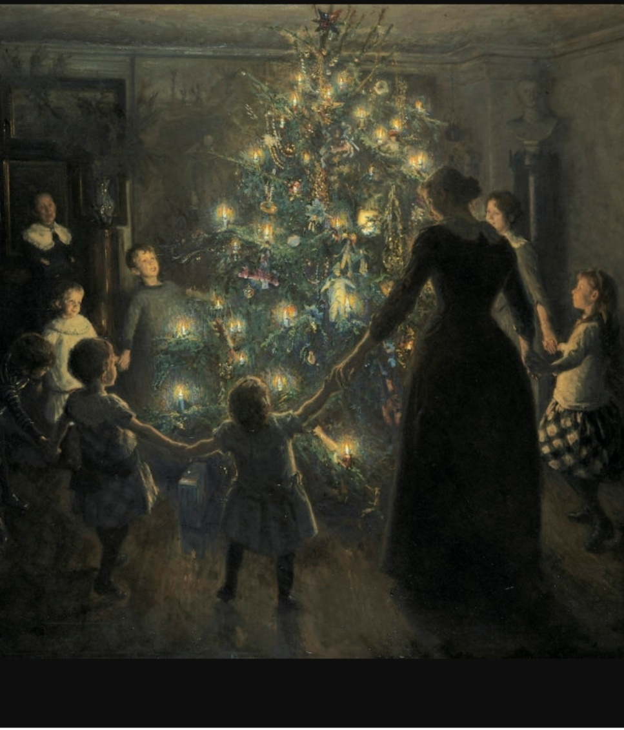

«Χαρούμενα Χριστούγεννα»

(1891)

ViggoJohansen(1851 - 1935)

Είμαι ο ΒίγκοΓιόχανσεν. Το 1891 ζωγράφισα αυτό τον πίνακα. Παραμονή Χριστουγέννων, καθισμένος μπροστά στο μεγάλο παράθυρο του σπιτιού μου, κοιτάζω τις σταγόνες της βροχής κι αναπολώ τις μακρινές μέρες των παιδικών μου χρόνων. Μια γλυκιά μελωδία έρχεται στ’ αυτιά μου από ένα παρελθόν μακρινό. Μπροστά μου η βροχή γίνεται πίνακας ζωγραφικής. Κι εγώ πιάνω τα πινέλα μου ν΄αποτυπώσω τη ζεστασιά των Χριστουγέννων του 1861. Παιδί τότε δέκα ετών, από το φτωχικό πατρικό μου, βρέθηκα στο αρχοντικό της θείας μου.

Τέσσερα παιδιά η μάνα μου κι άλλα τόσα η αδερφή της. Πλημμύρισε το σπίτι χαμόγελα, αγάπη, ζεστασιά και παιδικές φωνούλες. Πρώτη φορά έβλεπα εγώ και τα αδέρφια μου έλατο τόσο ψηλό και τόσο όμορφα στολισμένο. Στο σπίτι μας δεν είχαμε ποτέ ούτε έλατο μα ούτε και στολίδια. Σαν τώρα θυμάμαι την αδερφή μου να μένει εκστατική κοιτάζοντας το αστέρι στην κορυφή του δέντρου. Κι η θεία μου… με πόση νοσταλγία θυμάμαι την τρυφερή μαυροντυμένη μορφή της. Πάντα δοτική και γλυκομίλητη. Εκείνα τα Χριστούγεννα είχε αγοράσει δώρα για όλα τα φτωχά παιδιά της συνοικίας. Βγήκαμε όλοι μαζί, οκτώ παιδιά και δυο γυναίκες κι από πόρτα σε πόρτα μοιράσαμε τα καλούδια. Πόση αγάπη πήραμε εκείνη την ημέρα! Πόσα χαμόγελα και πόσες εγκάρδιες ευχές!

Όταν πια επιστρέψαμε στο στολισμένο αρχοντικό η θεία μας ευχαρίστησε που τη βοηθήσαμε να διαδώσει το μήνυμα των Χριστουγέννων: την αγάπη για τον συνάνθρωπο. Ήταν τόσος ο ενθουσιασμός μας που στήσαμε χορό γύρω από το δέντρο υμνώντας τον Κύριο που μας αξίωσε να βιώσουμε την αγάπη Του και να υποδεχτούμε τη Γέννηση του Θείου Βρέφους με αγνότητα και ελπίδα.

Θυμάμαι ακόμα τη μικρή μου αδερφή να χορεύει χωρίς να παίρνει τα μάτια της από το φωτεινό αστέρι που της έδειχνε τον δρόμο της αγάπης. Τα πρόσωπα όλων μας ευτυχισμένα και τα χέρια μας σφιχτά δεμένα σα να μη θέλουν να χωριστούν ποτέ. Κι η οικονόμος να μας παρατηρεί μαγεμένη κι αυτή από την γαλήνη της ατμόσφαιρας.

Δώρισα τον πίνακα αυτό στα δικά μου παιδιά σε μια προσπάθεια να τους μεταφέρω το δικό μου χριστουγεννιάτικο μήνυμα. Δώρο είναι η αγάπη και η έκφρασή της. Κι αυτά τα δώρα δεν χωρούν κάτω από τα δέντρα, αλλά φωλιάζουν στις καρδιές των ανθρώπων.

Βασιλική Σαλαγιάννη

Α3

